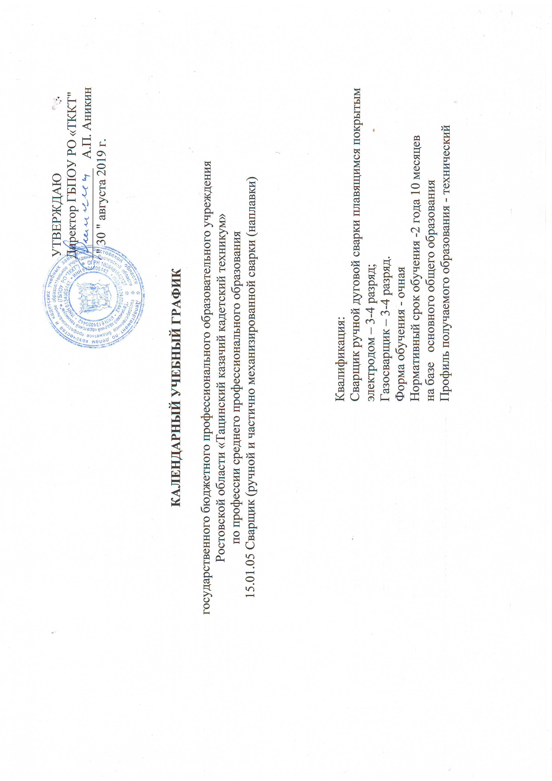

**1 курс**



**2 курс**



**3 курс**

